용액 결정화에 의한 Poly(methylmethacrylate) 미립자 제조에 관한 연구

손희정, 김광주
한국화학연구원 화학공정연구센터 결정화공정연구실

Microparticle, Formation of Poly(methylmethacrylate) by Solution Crystallization

Hui-Jeong Son, Kang-Joo Kim
National Research Lab. for Crystallization Process & Engineering,
Chemical Process Engineering Center, Korea Research Institute of Chemical Technology

서론
현대 산업사회에서 고분자 물질은 다양한 분야에서 사용되어지며[1] 특히, 고분자 미립자는 코팅제, 잉크 첨가제, 토너, 크로마토그래피 충진제, 의약용 약물 전달 물질등 많은 응용분야에서 사용되어지고 있다.[2] 이러한 고분자 입자 제조는 기계적인 분쇄에 의하여는 제조가 어렵고 일반적으로 유화 중합 및 현탁중합에 의하여 제조되어 왔다.[3] 이밖에도 분무건조법[4]과 에어로졸 상에서 광중합[5]을 통한 합성도 연구되었다. 이와 같이 고분자 미립자 제조에 대하여 다양 접근 방법이 시도되어 지고 있다. 그러한 이유는 중합은 입자제조에 있어서 반응 후 반응 첨가제 제거와 반응시간이 길다는 단점을 가지고 있기 때문이다.
고분자 결정화에 있어서 입자 형상 및 크기를 제어하는 가장 중요한 인자로는 고분자 농도와 냉각속도, 전열면적이 주요한 인자로 작용한다. 본 실험에서는 작은 회분식 결정화기를 사용하기 때문에 전열면적에 대한 요인은 거의 없는 것으로 보고 용액농도와 냉각속도가 입자 생성에 미치는 영향에 대하여 조사하였다. 이렇게 제조되어진 입자는 광학 현미경과 SEM을 통하여 입자 형상 및 크기를 확인하였고, 입도분석을 통하여 평균 입자 크기 분포를 알아보았다.

실험

본 실험을 위하여 사용되어진 PMMA는 Aldrich사의 질량평균분자량(M_{w})이 120,000g·mol⁻¹ 인PMMA(T_{g}=114℃)을 사용하였으며, θ-solvent로는 상온에서는 PMMA에게 용해도가 없고 boiling point 근처에서 용해도를 가지는 chemical pure grade인 용매(98%)를 사용하였고 이온의 영향을 제거하기 위하여 이온 교환 수지를 통과하여 정제하였다.
실험은 온도 조절이 용이한 반응기에서 PMMA를 θ-solvent의 boiling point에서 균일한 용액이 형성되어질 때까지 교반하면서 용해 시킨다. 이렇게 형성된 균일한 용액은 서서히 교반하면서 운점(Cloud point)까지 서서히 냉각시킨다. 운점에서 교반을 중지하고 냉각속도를 조절하면서 냉각되어진다. 운점에서는 고분자 핵이 생성 및 성장이 이루어진다. 이렇게 생성된 불균일계 고분자 용액을 상온(25℃)까지 냉각 시켜 유화 상태의 고분자 용액을 형성 시킨다. 그 후 5:1의 비율로 과량의 세척 용매를 제조되어진 유화용액에 혼합하여 상분리 용매를 제거한다. 이렇게 형성된 구형 고분자 입자는 세척과 분리 공정을 거친 후 건조공정을 통하여 고분자 미분말을 얻을 수 있다. Fig. 1. 에서 회분식 결정화기를 나타내었다. 고분자 결정화를 통하여여 얻어진 고분자 입자의 크기와 형상은 Scanning electron microscopy(Philips XL 30× FEG)를 통하여 확인하였으며 입도분석은 Mastersizer 2000 Particle Analyzer(Malvern Instruments Ltd)를 사용하여 입자의 평균입경 및 입자 분포를 측정하였다. 다분산도(PDI : polydispersity index)는 다음과 같이 결정하였다.

Fig. 1. Schematic diagram of crystallization reactor
①
②
③
① Oil – circulator ② mechanical stirrer ③ crystallization reactor

결과 및 토론
고분자 용액의 농도는 0.5, 1, 2, 3, 4, 5 Wt%로 변화시켜 농도별 고분자 입자 생성변화에 대하여 실험하였다. 또한 냉각 속도는 3Wt%와 5Wt%에서 0.1, 0.3, 0.5, 0.8, 1℃/min.각 농도별 평균 입자크기(MPS : mean particle size)와 다분산도(PDI : Polydiperce index)를 Table 1.에 나타내었다. 농도 증가에 따른 입자크기 변화는 농도가 증가할수록 입자크기가 1~6㎛로 산술적으로 증가하는 것을 알 수 있다. 농도 증가에 따른 입자크기 변화 곡선을 Fig. 2.에 나타내었다. 냉각속도에 따른 입자크기 변화 곡선은 Fig. 3.에 나타내었다. 두 곡선을 비교하면 농도에 따른 입자크기는 선형적으로 증가하는 반면 냉각속도에 따른 입자크기 지수적 감소를 보이는 것을 알 수 있다. Fig . 4.는 고분자 결정화에 의한 생성된 PMMA 고분자 입자의 SEM 분석 결과이다.

Table 1. Effect of concentration on MPS and PDI
Conc. | Cloud point (℃) | MPS(㎛) | PDI
0.5 | 75.1 | 0.98 | 0.812
1 | 76.1 | 1.74 | 1.326
2 | 76.7 | 2.5 | 1.541
3 | 76.8 | 2.96 | 1.631
4 | 76.8 | 3.1 | 1.905
5 | 76.8 | 4.4 | 2.003
Cooling rate = 0.5℃/min, MPS : mean particle size

Fig. 2. Variation of PMMA particle size as a concentration.
Fig. 3. Variation of PMMA particle size for cooling rate at Conc. 3Wt%.

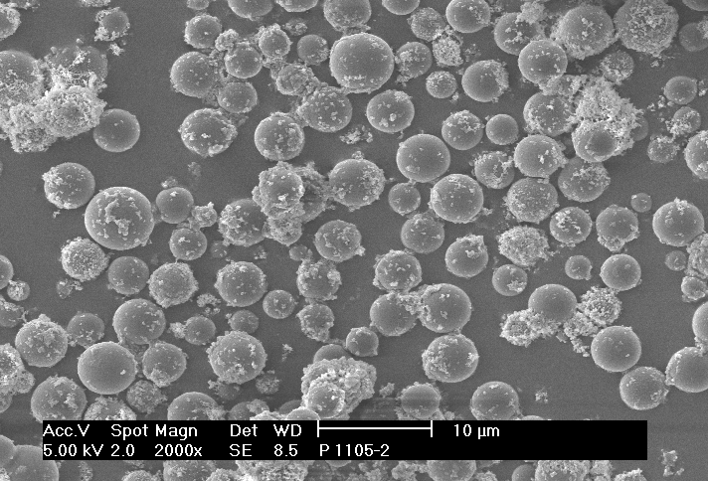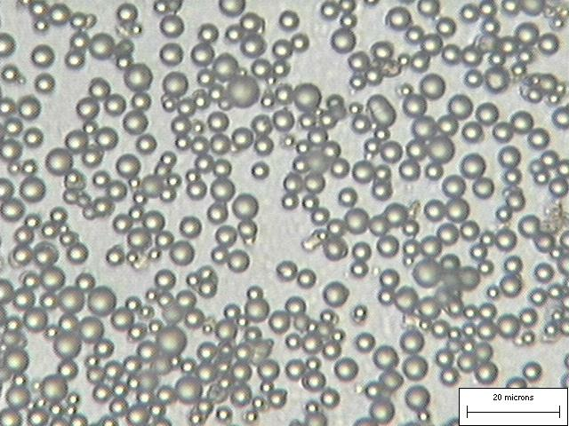

Fig. 4. SEM photographs(2000X) and Micro scope Photographs of PMMA particles(400X) in 5 Wt%, Initial cooling rate, 0.5℃/min.
위의 실험 결과로부터 고분자 용액의 농도 및 냉각속도 조절을 통하여 요구하는 고분자 입자의 크기 및 형상을 제어 할 수 있었고 입자형상 제어에서 농도의 변화 보다는 준안정영역의 넓이를 결정하는 냉각속도가 보다 주요한 변화 요인이라는 것을 알 수 있었다.

참고문헌
- M. W. Thompson, Polymer Colloids, ed., R. Buscall, T. Corner, and J. F. Stageman, 1, Elsevier, New York (1985).
- A. J. Paine, Y. Deslandes, P. Gerroir and B. Hnrissat, ibid. 138(1) 170(1990).
- K. E. J. Barrett, Dispersion polymerization in organic media, John & Sons, London (1975).
- X. D. Zhou, S. C. Zhang, W. Huebner, P. D. Ownby, J. Matterials Science, 36, 3759(2001).
- Cemal Esen, Gustav Schweiger, Chem. Eng. Technol., 21, 1(1998).

